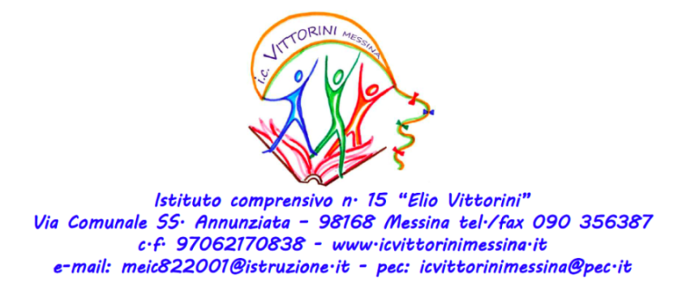

AVVISO ATTIVITA’ IN OCCASIONE DELLE FESTIVITA’ NATALIZIE

In occasione delle feste natalizie questo Istituto, parteciperà alla raccolta fondi con vari eventi di beneficenza da devolvere a TELETHON, all’Ordine delle Piccole Suore ed alle parrocchie limitrofe:

14.12.2018
dalle ore 9:30 - Scuola Infanzia
FESTA DEL DOLCE
Gli alunni sono pertanto invitati a contribuire con :
Torte dolci/biscotti natalizi, preparati a casa (allegare un foglio con gli ingredienti usati per i soggetti con intolleranze o allergie alimentari).
Dolci confezionati (pandori, panettoni, cioccolatini, biscotti etc.)
Bicchieri di plastica di colore rosso o dorato
Bibite (succhi di frutta, the, acqua, aranciate etc.)
Piatti rossi, tovaglioli rossi o dorati e forchettine rosse.
I dolci saranno offerti con un contributo volontario non inferiore a €1,00.

19.12.2018
dalle ore 9:00 - Scuola Infanzia
PRESEPE VIVENTE.
La famiglie sono invitate a partecipare.

Giovedì 20.12.2018
dalle ore 9:00 - Scuola Infanzia
PRESEPE VIVENTE.

ore 10:00 - Scuola Primaria.
ore 11:00 - Scuola secondaria di primo grado.
FESTA DEL DOLCE A CURA DEI RAPPRESENTANTI DEI GENITORI.
Gli alunni sono pertanto invitati a contribuire con :
Torte dolci/biscotti natalizi, preparati a casa. (allegare un foglio con gli ingredienti usati per i soggetti con intolleranze o allergie alimentari).
Dolci confezionati (pandori, panettoni, cioccolatini, biscotti etc.)
Bicchieri di plastica di colore rosso o dorato
Bibite (succhi di frutta, the, acqua, aranciate etc.)
Piatti rossi, tovaglioli rossi o dorati e forchettine rosse.
I dolci saranno offerti con un contributo volontario non inferiore a €1,00.
Si richiede di consegnare i piatti, tovaglioli, forchette le bibite e entro giorno il 18 dicembre, gli alimenti, dovranno essere consegnati la stessa mattina alle ore 8:00.

Scuola Primaria RECITAL NATALIZIO esibizione del progetto DM8 a cura dell’ins. Bernava
ore 11:00 – classe IVA; ore 11:30 - classe VA; ore 12:00 - classe VB; ore 12:30 - classe IIIB;

ore 16:30 - Scuola Primaria locali AUDITORIUM
CORO “Semplicemente Musica” diretto dalle insegnanti Milazzo e Calcagno.
La famiglie sono invitate a partecipare.
Venerdì 21.12.2018
Scuola Primaria RECITAL NATALIZIO con canti, poesie a cura delle insegnanti di classe.
ore 9:00 IB, IIB (Auditorium);
ore 9:30 esibizione del progetto DM8 classi IIIC (Aula) a cura dell’ins. Bernava.;
ore 10:00 IA, IIA, IIIA (Auditorium); IC (Aula); IIC (Aula);
ore 10:30 esibizione del progetto DM8 classe IVB (Aula) a cura dell’ins. Bernava.
La famiglie sono invitate a partecipare.

ore 12:00 Classi V Primaria e secondaria di primo grado.
TOMBOLATA
Ogni alunno dovrà portare per l’acquisto di una cartella (si possono acquistare più cartelle) l’importo di 0,50 cent. entro mercoledì 12 dicembre affinché si possa provvedere per tempo all’acquisto dei premi che saranno sorteggiati durante la tombolata.
A seguire, scambio di auguri.

